**Ψηφιακές εφαρμογές Σπηλαίου και Μουσείου Πετραλώνων Χαλκιδικής**

Η Εφορεία Παλαιοανθρωπολογίας–Σπηλαιολογίας ολοκλήρωσε, σε συνεργασία με το [Ινστιτούτο Βιο-οικονομίας και Αγρο-τεχνολογίας](https://ibo.certh.gr/) του Εθνικού Κέντρου Έρευνας και Τεχνολογίας Ελλάδος και ιδιώτες εταίρους ([Polytech](http://www.polytech.com.gr/" \t "_blank) και [Polyptychon](https://www.polyptychon.gr/" \t "_blank)), το έργο *[«Ανάπτυξη Ψηφιακής Πλατφόρμας και Εργαστηρίου Ανοικτής Θέασης για την Ανάδειξη, Τεκμηρίωση και Συντήρηση του Σπηλαίου των Πετραλώνων»](http://www.cave3.net/)*, το οποίο χρηματοδοτήθηκε από τη Γενική Γραμματεία Έρευνας και Καινοτομίας του Υπουργείου Ανάπτυξης και Επενδύσεων στο πλαίσιο του συγχρηματοδοτούμενου Επιχειρησιακού Προγράμματος *«Ανταγωνιστικότητα · Επιχειρηματικότητα · Καινοτομία*» (ΕΠΑνΕΚ 2014–2020) και συγκεκριμένα της Δράσης Εθνικής Εμβέλειας «*Ανοιχτή Καινοτομία στον Πολιτισμό*» (κωδικός έργου: Τ6ΥΒΠ-00247).

Το Σπήλαιο Πετραλώνων Χαλκιδικής, αντικείμενο του Έργου, αποτελεί εμβληματικό μνημείο της Φύσης και του Πολιτισμού της απώτατης Παλαιολιθικής εποχής καθώς τα αρχαιολογικά του ευρήματα χρονολογούνται εκατοντάδες χιλιετίες πριν από σήμερα και συνδέονται με την εξέλιξη του ανθρώπινου είδους και τη διασπορά των πρώιμων ανθρώπων στην Ευρώπη.

Το παρόν Έργο περιλαμβάνει Ψηφιακό Μουσείο αφιερωμένο στο Σπήλαιο Πετραλώνων (<https://petralonacave.gr>) καθώς και εκπαιδευτικές εφαρμογές που λειτουργούν σε ειδικό ηλεκτρονικό σύστημα εντός των εγκαταστάσεων του φυσικού Μουσείου Πετραλώνων που λειτουργεί στον εξωτερικό χώρο του σπηλαίου.

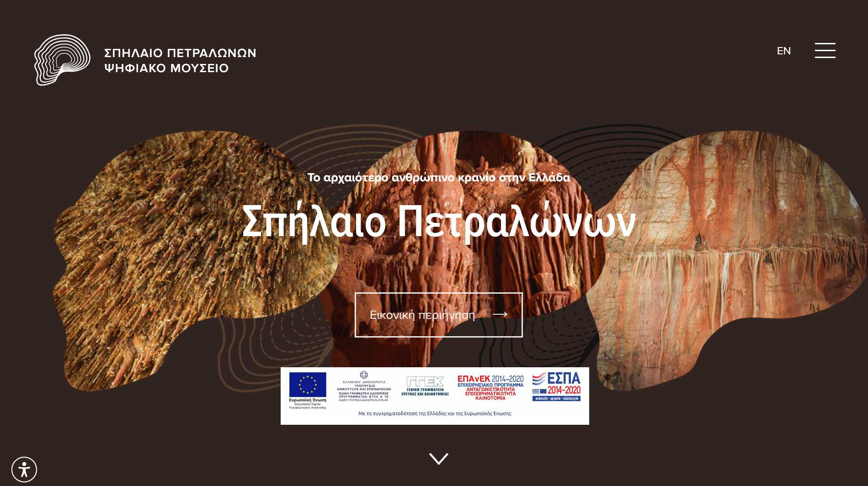

Στο [Ψηφιακό Μουσείο Σπηλαίου Πετραλώνων](https://petralonacave.gr/) παρουσιάζονται αναλυτικά στοιχεία για τις συνθήκες σχηματισμού του σπηλαίου (σπηλαιογένεση), το ιστορικό της ανακάλυψής του και των παλαιοντολογικών και αρχαιολογικών ερευνών που έγιναν σε αυτό, τη σύνθεση της απολιθωμένης πανίδας, τα χαρακτηριστικά του ανθρώπινου κρανίου («Άνθρωπος των Πετραλώνων») που ανακαλύφθηκε εκεί, καθώς και τα αρχαιολογικά ευρήματα που προήλθαν από παλαιότερες και πρόσφατες ανασκαφές του σπηλαίου. Τα κείμενα συνοδεύονται από χάρτες, πλούσιο φωτογραφικό υλικό, καθώς και τρισδιάστατα προσομοιώματα του εσωτερικού του σπηλαίου και επιλεγμένων απολιθωμάτων και αρχαιολογικών ευρημάτων (λίθινων τεχνέργων της Παλαιολιθικής εποχής) που βρέθηκαν στο σπήλαιο. Όλα τα προσομοιώματα δημιουργήθηκαν στο πλαίσιο του Έργου για εκπαιδευτική και επιστημονική χρήση. Επίσης, σε σύντομα κινηματογραφημένα αποσπάσματα, ειδικοί επιστήμονες, απευθυνόμενοι στο ευρύ κοινό, απαντούν σε συνήθη επιστημονικά ερωτήματα.

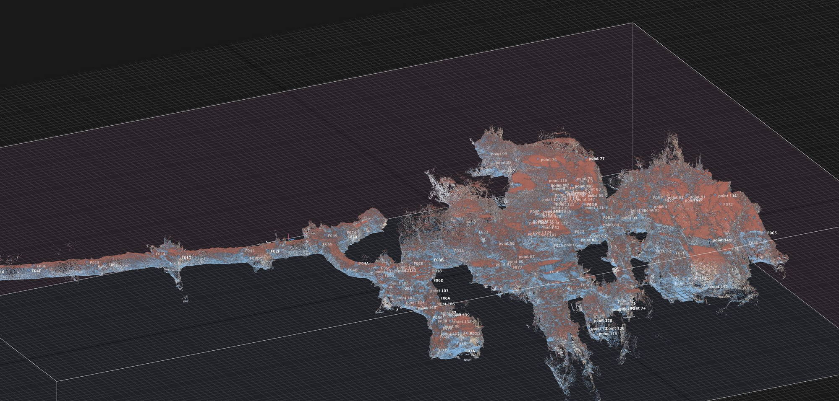

Ψηφιακό τρισδιάστατο προσομοίωμα του Σπηλαίου Πετραλώνων

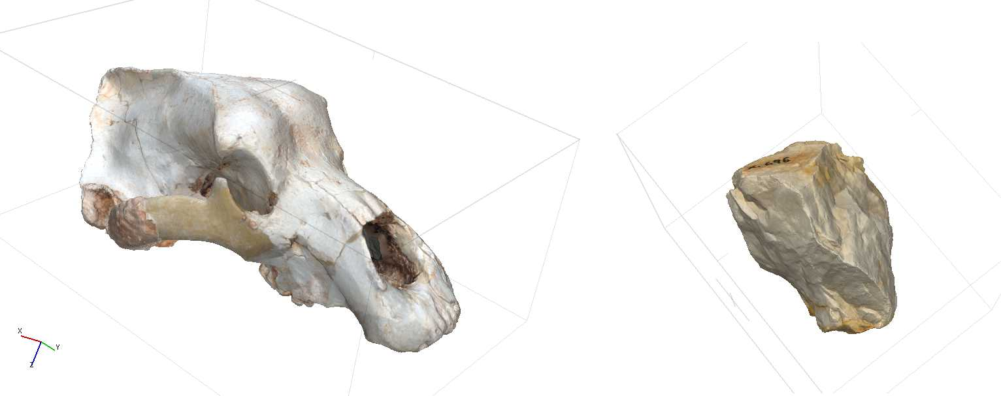

Τρισδιάστατα προσομοιώματα κρανίου αρκούδας   
και παλαιολιθικού τεχνέργου από χαλαζία

|  |  |  |
| --- | --- | --- |
| ΕΕ | Με τη συγχρηματοδότηση της Ελλάδας και της Ευρωπαϊκής Ένωσης | ΕΣΠΑ |